GE.04-21419 (R) 040504 040504
ОРГАНИЗАЦИЯ  ОБЪЕДИНЕННЫХ НАЦИЙ | E

 | ЭКОНОМИЧЕСКИЙ  И СОЦИАЛЬНЫЙ СОВЕТ | Distr.  TRANS/WP.29/1003  2 April 2004  RUSSIAN  Original:

ЕВРОПЕЙСКАЯ ЭКОНОМИЧЕСКАЯ КОМИССИЯ

КОМИТЕТ ПО ВНУТРЕННЕМУ ТРАНСПОРТУ

Всемирный форум для согласования правил в области
транспортных средств (WP.29)

ПРОЕКТ ДОПОЛНЕНИЯ 7 К ПОПРАВКАМ СЕРИИ 01 К ПРАВИЛАМ № 52

(Маломестные пассажирские транспортные средства категорий М2 и М3)

Примечание: Приведенный ниже текст был принят Административным комитетом (АС.1) измененного Соглашения 1958 года на его двадцать шестой сессии в соответствии с рекомендацией, вынесенной WP.29 на его сто тридцать второй сессии. В его основу положен документ TRANS/WP.29/2004/21 без поправок (TRANS/WP.29/992, пункт 79).

_______
Пункт 5.6.2.5.2 изменить следующим образом (ссылку на сноску 5/ и саму сноску 5/ следует исключить):

"5.6.2.5.2 дверь водителя может рассматриваться в качестве запасной двери для пассажиров, находящихся на сиденьях, расположенных рядом с сиденьем водителя, при условии, что обеспечена возможность перемещения контрольного шаблона от этих пассажирских сидений до выхода из транспортного средства через дверь водителя (см. рис. 21 в приложении 3).

Проверка доступа к двери водителя осуществляется в соответствии с предписаниями пункта 5.7.3.2 при помощи контрольного шаблона размером 600 х 400 мм, описанного в пункте 5.7.3.3. Служебная дверь, предусмотренная для пассажиров, должна располагаться со стороны транспортного средства, противоположной той, на которой располагается дверь водителя, и рассматривается в качестве запасной двери для водителя;"

Пункт 5.7.2.4.2 изменить следующим образом:

"…положениям пункта 5.6.2.5.2, и пространство, отведенное для сиденья водителя, должны сообщаться с основным пассажирским салоном посредством надлежащего прохода; такое предписание считается выполненным, если контрольное устройство, описанное в пункте 5.7.5.1, может беспрепятственно перемещаться по проходу до тех пор, пока передний край этого устройства не достигнет вертикальной плоскости, проходящей по касательной к наиболее удаленной вперед точке спинки сиденья водителя (когда это сиденье находится в наиболее удаленном назад в продольной плоскости положении), и щит, описанный в пункте 5.6.2.5.2, можно переместить от этой плоскости к запасной двери в направлении, указанном в этом пункте (см. рис. 21 в приложении 3), когда сиденье и рулевое колесо находятся в их среднем положении".

Пункт 5.7.8.5.1 изменить следующим образом:

"5.7.8.5.1 Перед каждым пассажирским сиденьем, расположенным за перегородкой или другим жестким элементом, не являющимся сиденьем, должно быть предусмотрено минимальное свободное пространство, как показано на рис. 16 приложения 3. Часть этого пространства может занимать перегородка, контур которой приблизительно соответствует контуру наклоненной спинки сиденья, как предусмотрено в пункте 5.7.8.4. В этом пространстве допускается частичное присутствие приборной доски, пульта управления, ветрового стекла, противосолнечного защитного козырька и креплений ремней безопасности".

Включить новый пункт 5.7.8.5.2 следующего содержания:

"5.7.8.5.2 Для сиденья, расположенного за другим сиденьем и/или обращенного к проходу, должно быть предусмотрено минимальное свободное пространство для ног глубиной не менее 300 мм и шириной, соответствующей положениям пункта 5.7.8.2.1, как показано на рис. 15b приложения 3. Присутствие в этом пространстве ножек кресел и элементов, указанных в пунктах 5.7.8.1.3.3 и 5.7.8.1.3.4, допускается при том условии, что для ног пассажиров остается достаточно места. Это пространство для ног может частично располагаться в проходе и/или над ним, но оно на должно создавать никаких препятствий при измерении минимальной ширины прохода в соответствии с пунктом 5.7.5. В этом пространстве допускается частичное присутствие ремней безопасности и их креплений".

Пункт 5.7.8.5.2 пронумеровать как пункт 5.7.8.5.3.

Приложение 3

Рис. 15 пронумеровать как рис. 15а.

Включить новый рис. 15b следующего содержания:
"Рис. 15b
ПРОСТРАНСТВО ДЛЯ СИДЯЩИХ ПАССАЖИРОВ НА СИДЕНЬЕ, РАСПОЛОЖЕННОМ ЗА ДРУГИМ СИДЕНЬЕМ И/ИЛИ ОБРАЩЕННОМ К ПРОХОДУ
(см. пункт 5.7.8.5.2)

мин. 60 см
мин.30 см
мин. 15 см
макс. 15 cм

макс. 30 °
мин. – 8 °

мин. 70 cм

"

Рис. 16, изменить заглавие следующим образом:

"Рис. 16
ПРОСТРАНСТВО ДЛЯ СИДЯЩИХ ПАССАЖИРОВ ЗА ПЕРЕГОРОДКОЙ ИЛИ ДРУГИМ ЖЕСТКИМ ЭЛЕМЕНТОМ, НЕ ЯВЛЯЮЩИМСЯ СИДЕНЬЕМ
(см. пункт 5.7.8.5.1)"
Включить новые рис. 21 и 22 следующего содержания:

"Рис. 21

ДОСТУП К ДВЕРИ ВОДИТЕЛЯ
(См. пункт 5.6.2.5.2)

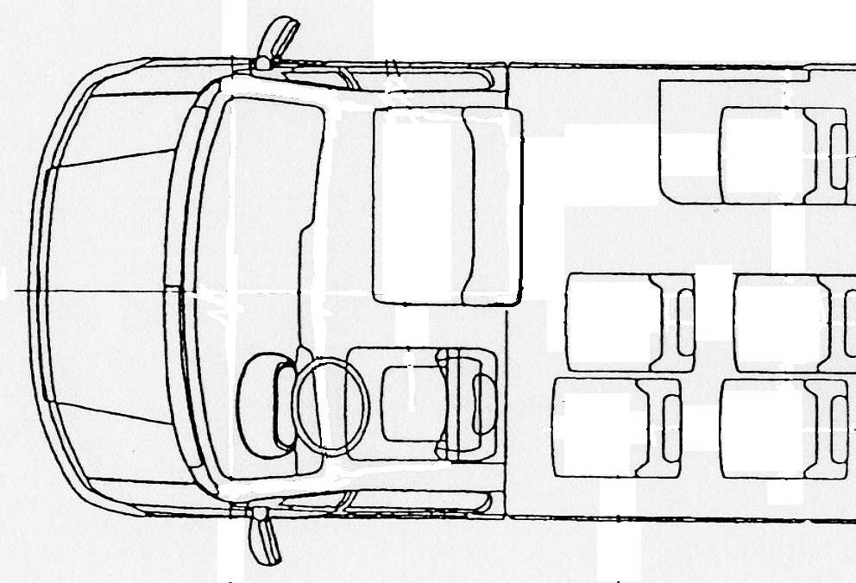
Контрольный шаблон
размером 60 см x 40 см, описанный в пункте 5.7.3.3
Контрольное устройство для
проверки ширины прохода

Рис. 22

ДОСТУП К ДВЕРИ ВОДИТЕЛЯ
(См. пункт 5.7.2.4.2)
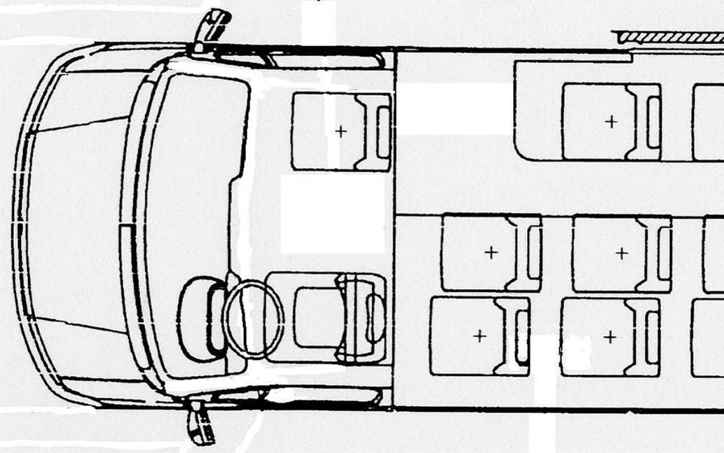
Контрольный шаблон
размером 60 см x 40 см, описанный в пункте 5.7.3.3
Контрольное устройство для
проверки ширины прохода

"

-------------

